Menu april 2024 BABY

Maandag 01/04 | Dinsdag 02/04 | Woensdag 03/04 | Donderdag 04/04 | Vrijdag 05/04
Paasmaandag | Pompoensoep(A-C-F-G-I)  Visfilet(D)  Spinazie  Natuuraardappelen | Kervelsoep (A-I-F)  Kipreepjes  Wortelen  Natuuraardappelen | Groentesoep (I)  Americain  Broccoli  Natuuraardappelen | Tomatensoep(I)  Kaapse heekfilet (D)  Knolselderblokjes(I)  Natuuraardappelen
Maandag 08/04 | Dinsdag 09/04 | Woensdag 10/04 | Donderdag 11/04 | Vrijdag 12/04
Wortelsoep(I)  Visfilet (D)  Andijvie  Natuuraardappelen | Kippenroomsoep (A-C-F-G-I-J)  Kipreepjes  Venkel  Natuuraardappelen | Bloemkoolsoep(I)  Kalkoenfilet  Wortelen  Natuuraardappelen | Broccolisoep (I)  Kalfslapje  Witloof  Natuuraardappelen | Groentesoep(I)  Kipreepjes  Pompoen  Natuuraardappelen
Maandag 15/04 | Dinsdag 16/04 | Woensdag 17/04 | Donderdag 18/04 | Vrijdag 19/04
Wortelsoep(I)  Visfilet(D)  Knolselderblokjes(I)  Natuuraardappelen | Courgettesoep (I)  Kipreepjes  Rode biet  Natuuraardappelen | Tomatensoep(I)  Zalmfilet(D)  Wortelen  Natuuraardappelen | Aspergesoep (A-I-G)  Americain  Fijne boontjes  Natuuraardappelen | Groentesoep (I)  Kalfslapje  Broccoli  Natuuraardappelen
Maandag 22/04 | Dinsdag 23/04 | Woensdag 24/04 | Donderdag 25/04 | Vrijdag 26/04
Paprikasoep (I)  Visfilet (D)  Spinazie  Natuuraardappelen | Wortelsoep(I)  Kipreepjes  Venkel  Natuuraardappelen | Kervelsoep (A-F-I)  Americain  Wortelen  Natuuraardappelen | Broccolisoep (I)  Kalkoenfilet  Knolselderblokjes(I)  Rijst | Groentesoep (I)  Kalfslapje  Bloemkoolroosjes  Natuuraardappelen
Maandag 29/04 | Dinsdag 30/04
Tomatensoep (I)  Visfilet (D)  Broccoli  Natuuraardappelen | Groentesoep (I)  Kalkoenfilet  Wortelen  Natuuraardappelen

A= gluten / B = schaaldieren / C = eieren / D = vis / E = pinda / F = soja / G = melk / H = noten / I = selderij / J = mosterd / K = sesamzaad / L = sulfiet / M = lupine / N = weekdieren / ? = nog geen informatie van de leverancier

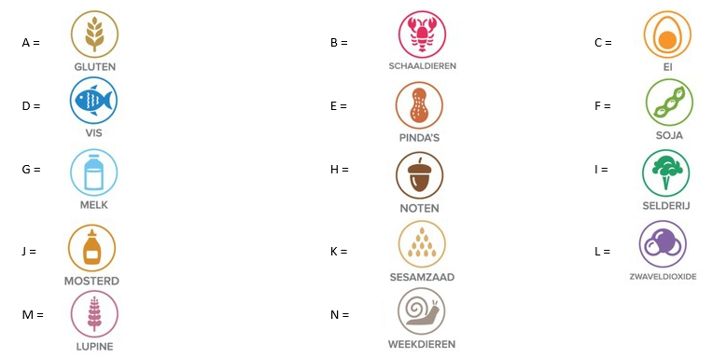

De inhoud van deze allergenenlijst is door de keuken opgemaakt naar best vermogen en samengesteld op basis van de door onze leverancier verstrekte informatie.
Indien het handelingsplan of de geloofsovertuiging dit vereist zal dit menu voor bepaalde kinderen aangepast worden. Voor eventuele bijkomende informatie kunt u terecht bij de keukenverantwoordelijke: Frederik Van Gils of Nele Van der Haegen.

